RENESANČNÍ PŘÍRODNÍ FILOZOFIE:
Tato filozofie měla velkou úlohu při tvorbě nového obrazu světa, který přinesla vnikající moderní věda (rozhodující vliv měl Mikuláš Koperník, který zpochybnil geocentrický model). Toto zpochybnění vešlo do povědomí jako tzv. koperníkovský obrat. Koperník totiž tvrdil, že Slunce neobíhá kolem Země (geocentrismus), ale právě naopak! Země, jako jedno z vesmírných těles, obíhá kolem Slunce (heliocentrismus).

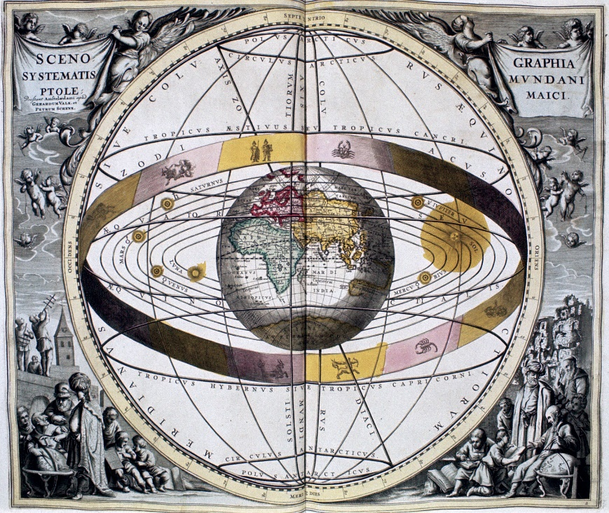
Vyobrazení geocentrického modelu vesmíru – ve středu vidíme Zemi.

Mikuláš Kusánský (1401 – 1464)

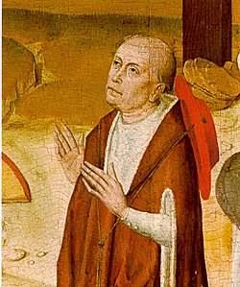

- Německý filozof, diplomat a teolog, napsal mnoho děl – v nich řeší otázku, kterou si položil již ve spise „O učené nevědomosti“: co je Bůh a je možné ho pochopit?
- Jako jeden z prvních spekuloval o neomezenosti vesmíru (ten nemá střed)
- Ve svém díle De docta ignorantia (Vědění o nevědění) vyslovil myšlenku, že podstatou bytí je pohyb. Proto i Země musí být v pohybu (takže již před Koperníkem dospěl k hypotéze pohybu Země), není ve středu vesmíru a je součástí nekonečného vesmíru. Považoval nebeská tělesa, planety a hvězdy za věčné, neměnné a nezničitelné, ale svou povahou podobné Zemi. Na středověkého kardinála dost odvážný a kacířský názor. Navíc ještě zdůrazňoval význam experimentu a matematiky v poznání přírody. V díle De statici experimentis dialogus (Dialog o statických pokusech) vykládá řadu pokusů, např. jak měřit čas pomocí množství vytékající vody, magnetické síly pomocí vah, vlhkost vzduchu apod.
Dynamické myšlení Kusánského předstihlo stav doby. Rozvíjí se také astronomie, která se odděluje od filozofie.
Giordano Bruno (1548 – 1600)
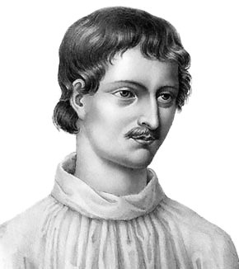

- italský ﬁlozof a oběť konﬂiktů s církví
- velmi snadno se učil, na univerzitu vstoupil již ve 14 letech a ukončil ji v 17, poté vstoupil do dominikánského řádu – v klášteře přijal nové jméno Giordano (původně Fillepo)
- vysvěcen na kněze, studoval antické i středověké filozofy (Aristotela, T. Akvinského…). Ovlivněn také spisy Koperníka a Kusánského.
- Přednášel na univerzitách, kvůli svým myšlenkám se dostával často do problémů, některé jeho hereze byly řešeny inkvizicí – jeho panteismus, popíraní dogmat… - byl uvězněn, několik let mučen a poté roku 1600 upálen.
- Zajímavost: často cestoval (v mnoha případech musel – z většiny míst svého působení byl vyhnán) – působil např. v Ženevě, Paříži, Oxfordu a také třeba v Praze u císaře Rudolfa II.
- Jeho mnohé spisy byly zničeny nebo se ztratily ve vatikánských archivech, stejně tak i protokoly o nekonečných výsleších.

Jeho myšlenky:
Bruno dovedl Koperníkovu revoluci ještě dál: podle jeho názorů (které samozřejmě byly jen spekulací bez konkrétních důkazů) nebylo ani Slunce středem vesmíru, vesmír byl nekonečný, existovalo nekonečně mnoho sluncí s planetami a každá taková planeta byla světem, jako je ten náš. 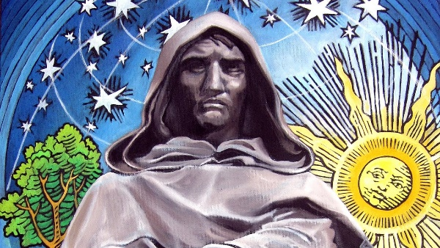
Přinesl panteismus – filozofický názor, který tvrdí, že vše, co existuje, je součástí jednoho celku, který má božskou povahu – dochází tak ke ztotožnění Boha s veškerou skutečností. Ústřední kategorií Giordanovi filozofie je jedno, univerzum, které je nekonečné, věčné, krásné, neexistuje nic mimo něj, probíhají v něm neustálé změny, ale ono samo se nemění. Toto univerzum je zároveň bohem.
Tato koncepce tedy obsahuje tezi o nekonečnosti a věčnosti vesmíru, a tedy i neexistenci středu vesmíru. Giordano dovádí tuto myšlenku až k člověku a tvrdí: „Jestliže nemá vesmír žádný střed, může být střed v každém z nás!“ (Každý z nás se může stát středem světa, dokáže-li přes svou nicotnost onen nekonečný svět reflektovat ve své mysli.)
Zajímavost: Kritizoval například hrabivost civilizovaných Evropanů vykořisťujících „primitivní“ kmeny. Ostře napadá také náboženskou nesnášenlivost; vždyť „téhož Písma používají židé, křesťané i mohamedáni“.
Galileo Galilei (1564 – 1642)
- Toskánský astronom, vědec, filozof
- Mezi jeho úspěchy řadíme vylepšení dalekohledu, rozmanitá astronomická pozorování, první z Newtonových zákonů pohybu a účinnou podporu Koperníka. Často je uváděn jako „otec moderní astronomie“, „otec moderní fyziky“ a dokonce „otec vědy“.
- Galileo je považován za průkopníka svobodného vědeckého zkoumání. Za nedovolené publikování svých vědeckých názorů byl dvakrát postaven před inkviziční soud, a nakonec i odsouzen. Trest žaláře mu byl zmírněn na domácí vězení, ve kterém byl držen až do své smrti.
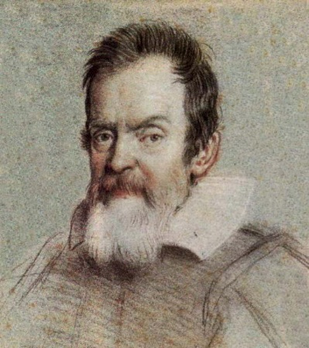 Přináší také matematický model světa – vysvětlení světa na základě matematiky. Velký význam mají v tomto ohledu Galileovy experimenty s volným pádem. Rozdíl mezi předchozím pohledem na přírodu a pohledem Galilea lze pochopit na základě položené otázky týkající se padajícího se předmětu. Aristoteles jako zástupce starého pohledu na přírodu by si položil otázku: „Proč těleso padá?“. Odpověď by pravděpodobně zněla: „Těleso padá, protože je svojí podstatou těžké a hledá si své přirozené místo ve světě.“ Galileo by otázku položil jinak: „Jak těleso padá?“ Odpověď by zjistil pomocí rozložení pádu na jednotlivé měřitelné faktory (např. na dobu a dráhu pádu). Na základě zjištění by pak formuloval přírodní zákon (s využitím matematiky). Rozdíl tedy je, že není vysvětlována podstata zkoumaného procesu, ale jeho průběh. Tento model vysvětlení je platný dodnes.
Zajímavost: Je mu připisována věta „A přece se točí“. Skutečně to řekl? Poslechněte si a dejte mi vědět:
https://dvojka.rozhlas.cz/proc-se-rika-a-prece-se-toci-7602784#volume

Kontrolní otázky:
- Vysvětlete rozdíl mezi geocentrismem a heliocentrismem.
- S jakou novou myšlenkou přišel Mikuláš Kusánský?
- Za co byl Giordano Bruno upálen?
- Co je to panteismus? S čím ztotožňuje přírodu?
- Řekl nahlas Galileo Galilei „A přece se točí?“

